2019年度
益阳市应急管理局（机关）
部门决算

2020年9月25日

目 录

第一部分 益阳市应急管理局（机关）概况
一、部门职责
二、机构设置
三、部门决算单位构成
第二部分 益阳市应急管理局（机关）2019 年度部门决算表
一、收入支出决算总表
二、收入决算表
三、支出决算表
四、财政拨款收入支出决算总表
五、一般公共预算财政拨款支出决算表
六、一般公共预算财政拨款基本支出决算表
七、一般公共预算财政拨款“三公”经费支出决算表
八、政府性基金预算财政拨款收入支出决算表
第三部分 益阳市应急管理局（机关）2019年度部门决算情况说明
一、收入支出决算总体情况说明
二、收入决算情况说明
三、支出决算情况说明
四、财政拨款收入支出决算总体情况说明
五、一般公共预算财政拨款支出决算情况说明
六、一般公共预算财政拨款基本支出决算情况说明
七、政府性基金预算财政拨款支出决算情况说明
八、一般公共预算财政拨款“三公”经费支出决算情况说明
九、预算绩效情况说明
十、其他重要事项情况说明
第四部分 名词解释
第五部分 附件

第一部分 益阳市应急管理局（机关）概况

一、部门职责
1、负责应急管理工作，指导全市应对安全生产类、自然灾害类等突发事件和综合防灾减灾救灾工作。负责安全生产综合监督管理和工矿商贸行业（含煤矿）安全生产监督管理工作。
2、贯彻实施相关法律法规、规章、规程和标准，组织编制全市应急体系建设、安全生产和综合防灾减灾规划，组织拟订相关政策、规程和标准并监督实施。
3、指导应急预案体系建设，建立完善事故灾难和自然灾害分级应对制度，组织编制市总体应急预案和安全生产类、自然灾害类专项预案，综合协调应急预案衔接工作，组织开展预案演练，推动应急避难设施建设。
4、牵头推进全市统一的应急管理信息系统建设，负责信息传输渠道的规划和布局，建立监测预警和灾情报告制度，健全自然灾害信息资源获取和共享机制，依法统一发布灾情。
5、组织指导协调安全生产类、自然灾害类等突发事件应急救援，承担市应对较大灾害指挥部工作，综合研判突发事件发展态势并提出应对建议，协助市委、市政府指定的负责同志组织较大及以上灾害应急处置工作。
6、统一协调指挥各类应急专业队伍，建立应急协调联动机制，推进指挥平台对接，负责做好解放军和武警部队参与应急救援相关衔接工作。
7、统筹全市应急救援力量建设，负责消防、森林火灾扑救、抗洪抢险、地震和地质灾害救援、生产安全事故救援等专业应急救援力量建设，依权限做好驻益国家综合性应急救援队伍建设的相关工作，指导地方及社会应急救援力量建设。
8、负责全市消防管理有关工作，指导地方消防监督、 火灾预防、火灾扑救等工作。
9、指导协调全市森林火灾、水旱灾害、地震和地质灾害等防治工作，负责自然灾害综合监测预警工作，指导开展自然灾害综合风险评估工作。
10、组织协调灾害救助工作，组织指导灾情核查、损失评估、救灾捐赠工作，按权限管理、分配中央、省下达和市级救灾款物并监督使用。
11、依法行使安全生产综合监督管理职权，指导协调、监督检查市政府有关部门和各区县（市）政府（管委会）安全生产工作，组织开展安全生产巡查、考核工作。
12、按照分级、属地原则，依法监督检查工矿商贸生产经营单位贯彻执行安全生产法律法规情况及其安全生产条件和有关设备（特种设备除外）、材料、劳动防护用品的安全生产管理工作。负责监督管理工矿商贸行业市属企业安全生产工作。依法组织并指导监督实施安全生产准入制度。负责危险化学品安全监督管理综合工作和烟花爆竹安全生产监督管理工作。
13、依法组织指导生产安全事故调查处理，监督事故查处和责任追究落实情况。组织开展自然灾害类突发事件的调查评估工作。
14、开展应急管理对外交流与合作，组织参与安全生产类、自然灾害类等突发事件的对外救援工作。
15、制定全市应急物资储备和应急救援装备规划并组织实施，会同市发展和改革委员会等部门建立健全应急物资信息平台和调拨制度，在救灾时统一调度。
16、负责应急管理、安全生产宣传教育和培训工作， 组织指导应急管理、安全生产的科学技术研究、推广应用和信息化建设工作。
17、承担市防汛抗旱指挥部日常工作，协调市防汛抗旱指挥部成员单位的相关工作，组织执行国家防汛抗旱总指挥部、相关流域防汛抗旱指挥机构和省、市防汛抗旱指挥部的指示、命令。
19、完成市委、市政府交办的其他任务。
二、机构设置
益阳市应急管理局是益阳市政府工作部门，为正处级单位，加挂市防汛抗旱指挥部办公室牌子。益阳市应急管理（机关）内设职能科室19个：办公室、应急指挥中心、人事科、新闻宣传和训练教育科、风险监测和综合减灾科、救援协调和预案管理科、火灾防治管理科、防汛抗旱科、地震和地质灾害救援科、矿山和工贸行业安全监督管理科、危险化学品和烟花爆竹安全监督管理科、安全生产综合协调科、救灾和物资保障科、政策法规科、规划财务科、调查评估和统计科、科技和信息化科、行政审批改革科、机关党委。
纳入益阳市应急管理局（机关）核算的二级机构有3个：益阳市安全生产应急救援指挥中心（副处级）、益阳市安全生产执法支队、益阳市安全生产培训中心。
三、部门决算单位构成
从决算单位构成看，益阳市应急管理局（机关）部门决算包括：益阳市应急管理局（机关）决算。
序号 | 单位名称
1 | 益阳市应急管理局（机关）

第二部分 益阳市应急管理局（机关）2019 年度部门决算表
表1：收入支出决算总表
表2：收入决算表
表3：支出决算表
表4：财政拨款收入支出决算总表
表5：一般公共预算财政拨款支出决算表
表6：一般公共预算财政拨款基本支出决算表
表7：一般公共预算财政拨款“三公”经费支出决算表
表8：政府性基金预算财政拨款收入支出决算表
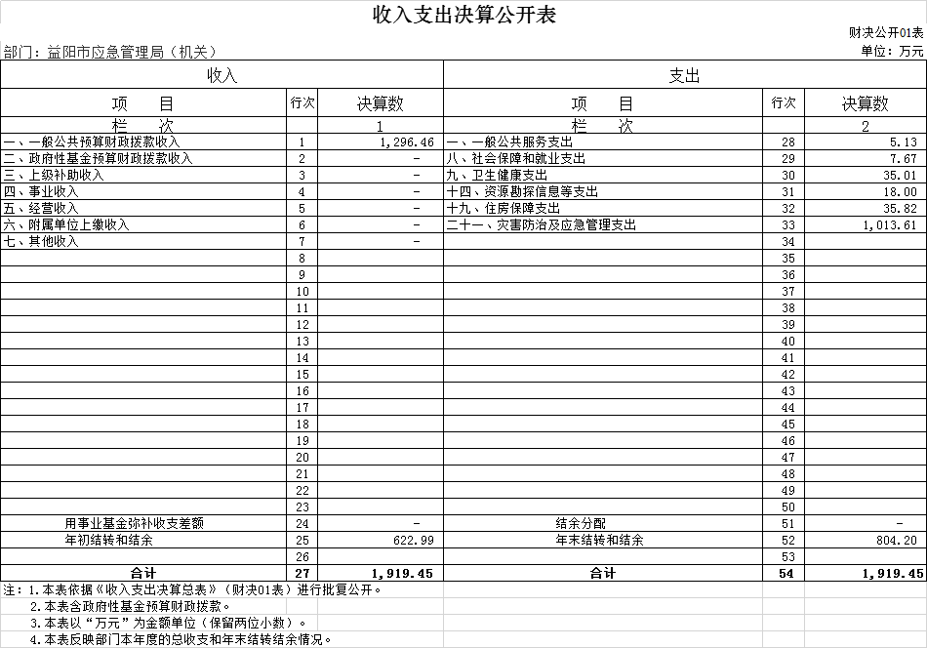
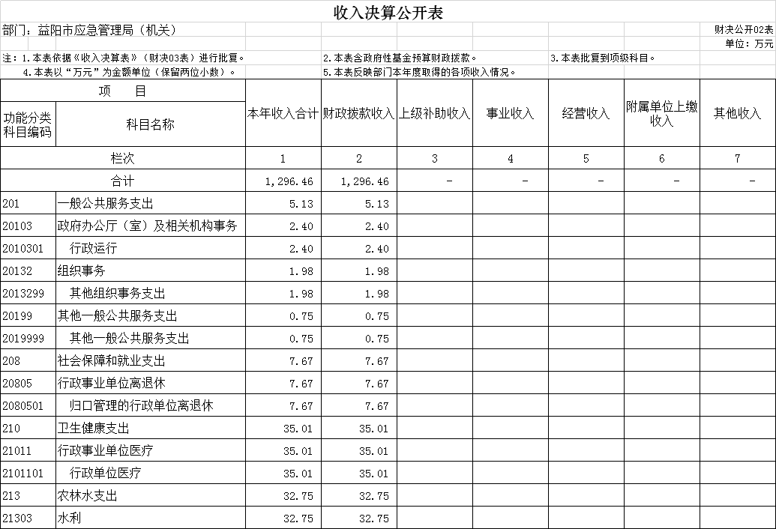
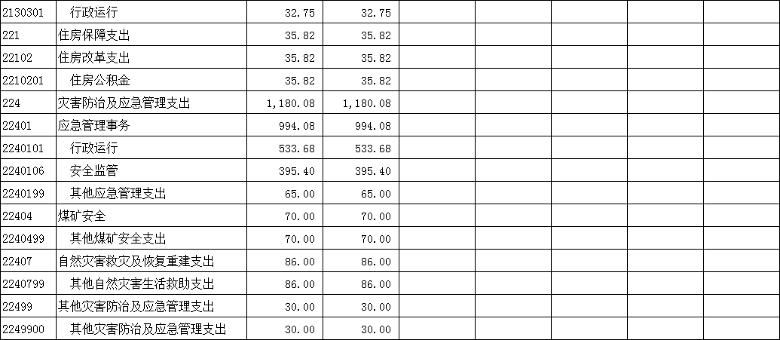

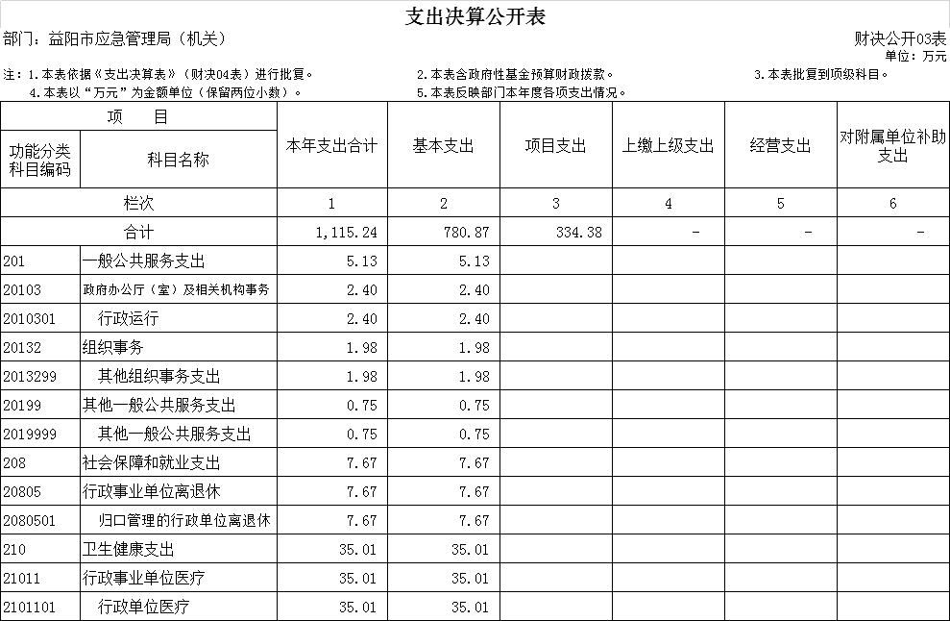
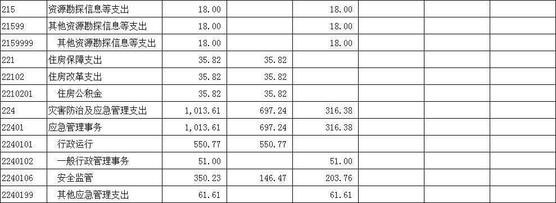

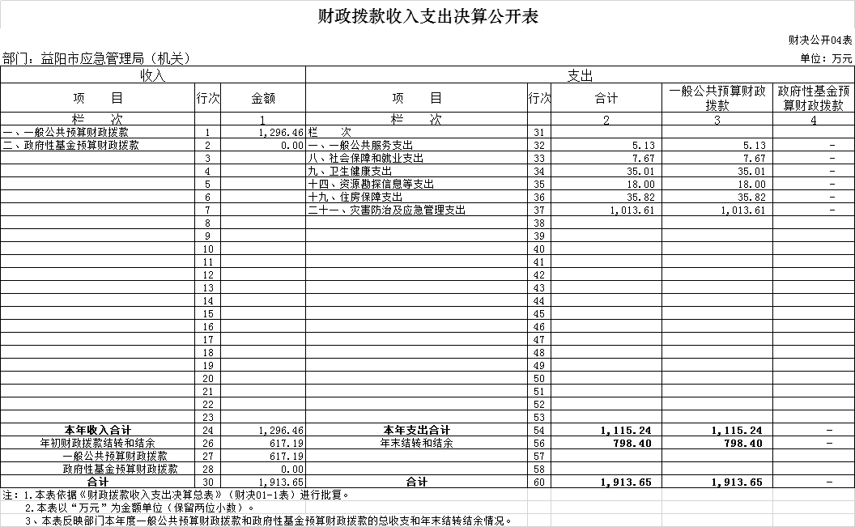

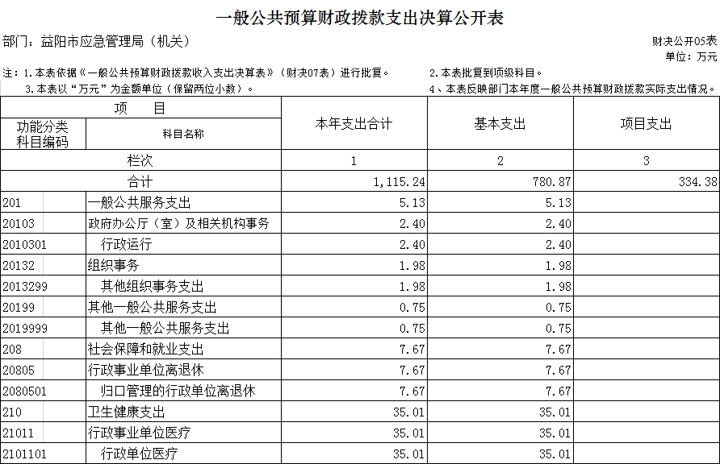

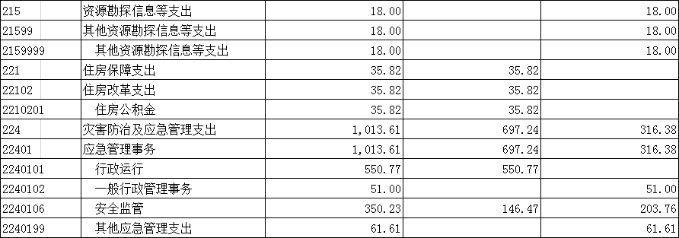

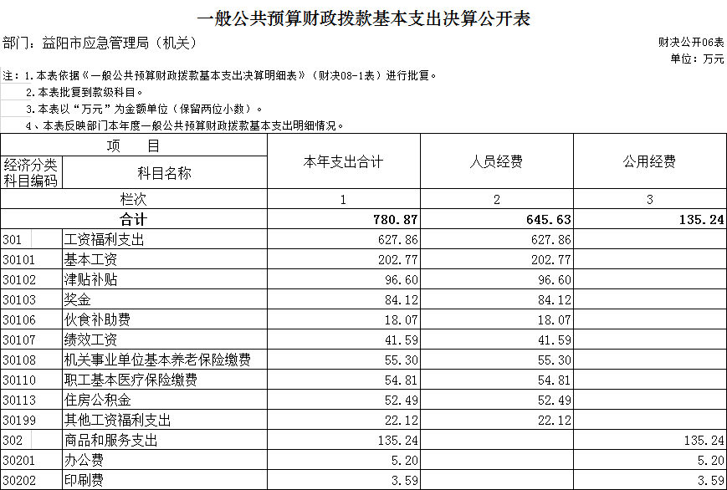
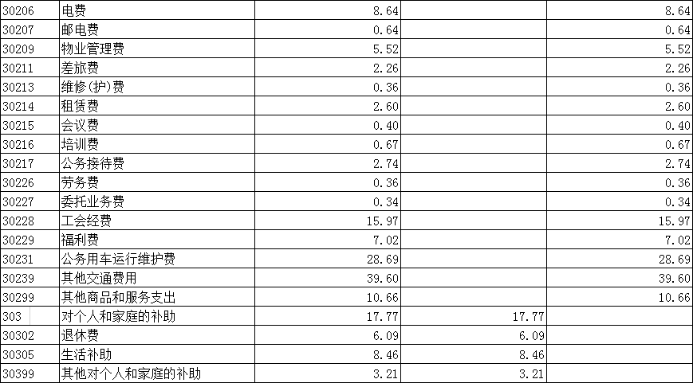

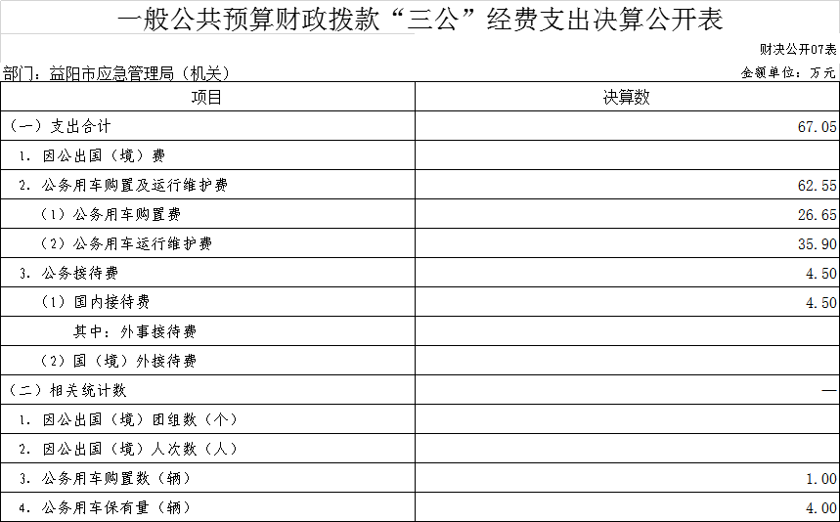

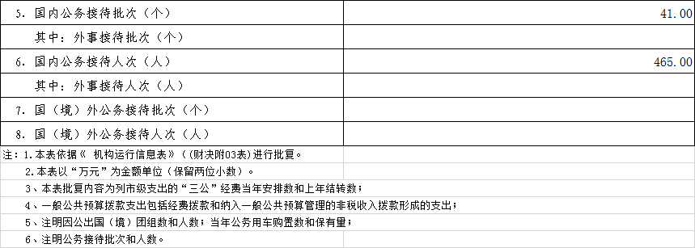

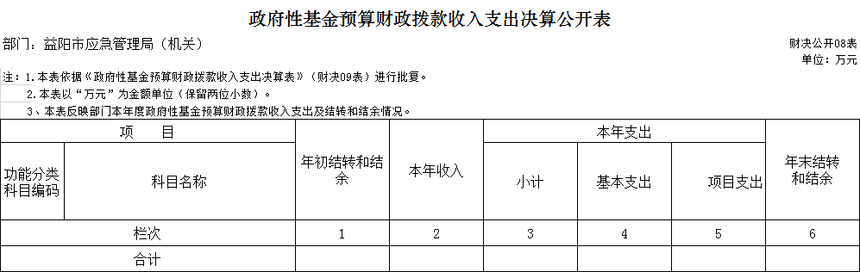

说明：益阳市应急管理局（机关）没有政府性基金收入，也没有政府性基金安排的支出，故本表无数据。
第三部分 益阳市应急管理局（机关）2019 年度部门决算情况说明

一、关于益阳市应急管理局（机关） 2019 年度收入支出决算总体情况说明
益阳市应急管理局（机关）2019年度收、支总计1919.45万元，比上年同期减少50.44万元，减少2.56%；主要原因：市财政返还被统筹的结转结余资金减少。
二、关于益阳市应急管理局（机关）2019 年度收入决情
况说明
2019年度收入合计 1296.46万元，全部为财政拨款收入。
三、关于益阳市应急管理局（机关）2019年度支出决算情
况说明
2019年度支出合计1115.24万元，其中：基本支出780.87万元，占70.02%；项目支出334.37万元，占29.98%。
四、关于益阳市应急管理局（机关）2019 年度财政拨款收入支出决算总体情况说明
2019 年度财政拨款收、支总计1913.65万元，比上年同期减少49.34万元，减低2.51%；主要原因：市财政返还被统筹的结转结余资金减少。
五、关于益阳市应急管理局（机关）2019 年度一般公共预算财政拨款收入支出决算情况说明
（一）一般公共预算财政拨款收入支出决算总体情况
2019 年度一般公共预算财政拨款收入总计1296.46万元，比上年同期减少95.17万元，下降6.84%；一般公共预算财政拨款支出总计1115.24万元，比上年同期减少446.82万元，下降28.60%。主要原因：
1、收入减少：市财政返还局机关被统筹的结转结余资金
2、支出减少：应急救援指挥平台已经于2018年建设完成，本年度无大额项目支出。
（二）一般公共预算财政拨款支出决算构成情况
2019 年度一般公共预算财政拨款支出1115.24万元，主要用于以下方面：一般公共服务（类）支出5.13万元，占0.46%；社会保障和就业（类）支出7.67万元，占 0.69%；卫生健康（类）支出35.01万元，占3.14%； 资源勘探信息等（类）支出18.00 万元，占1.61%； 住房保障（类）支出 35.82万元，占3.21%;灾害防治及应急管理（类）支出1013.61万元, 占90.89%
（三）一般公共预算财政拨款支出决算具体情况
2019年度一般公共预算财政拨款支出年初预算为871.83万元（调减后），支出决算为1115.24万元，完成年初预算127.92的%。具体如表1所示：
序号 | 科目名称 |  |  | 年初  预算 | 支出  决算 | 主要用途
 | 类 | 款 | 项
1 | 一般公共服务支出 | 政府办公厅（室及相关机构事务） | 行政运行 |  | 2.40 | 日常运转经费
2 |  | 组织事务 | 其他组织事务支出 |  | 1.98 | 人才引进人员生活补贴
3 |  | 其他一般公共服务支出 | 其他一般公共服务支出 |  | 0.75 | 日常运转经费
4 | 社会和保障就业支出 | 行政事业单位离退休 | 归口管理的行政单位离退休 | 7.67 | 7.67 | 退休人员费用
6 | 卫生健康  支出 | 行政事业单位医疗 | 行政单位医疗 | 35.01 | 35.01 | 干职工基本医疗保险、医疗补助等
7 | 资源勘探信息等支出 | 其他资源勘探信息等支出 | 其他资源勘探信息等支出 |  | 18.00 | 拨付安化县应急管理局专项经费
8 | 住房保障  支出 | 住房改革支出 | 住房公积金 | 35.82 | 35.82 | 干职工住房公积金缴存
9 | 灾害防治及应急管理支出 | 应急事务管理 | 行政运行 | 483.93 | 550.77 | 局机关工资福利支出、日常运行经费、各类专项业务经费、精准扶贫支出等
10 |  |  | 一般行政事务管理 |  | 51.00
11 |  |  | 安全监管 | 309.4 | 350.23
12 |  |  | 其他应急管理支出 |  | 61.61
（表1，单位：万元）
六、关于益阳市应急管理局（机关）2019 年度一般公共预算财政拨款基本支出决算情况说明
2019年度一般公共预算财政拨款基本支出780.87万元，其中人员经费支出645.63万元，主要包括：基本工资、津补贴、奖金、绩效工资、职工养老保险、职工基本医疗保险、公务员医疗补助、伙食补助费、住房公积金、临聘人员工资保险等、退休费、生活补助等；公用经费支出135.24万元，主要包括：办公费、印刷费、电费、物业管理费、差旅费、维修（护）费、工会经费、公务交通补贴、其他商品和服务支出。
七、关于益阳市应急管理局（机关）2019年度政府性基金预算财政拨款支出决算情况说明
无。益阳市应急管理局（机关）没有政府性基金收入，也没有政府性基金支出。
八、关于益阳市应急管理局（机关）2019 年度一般公共预算财政拨款“三公”经费支出决算情况说明
（一）“三公”经费财政拨款支出决算总体情况说明。
2019 年度“三公”经费财政拨款支出预算为114.00万元，支出决算为67.05万元，完成预算的58.82%，其中：公务用车购置及运行费支出决算为62.55万元，完成预算的81.23%；公务接待费支出决算为4.50万元，完成预算的10.23%；无因公出国（境）费。2019 年度“三公”经费支出决算数小于预算数的主要原因：认真执行《益阳市党政机关国内公务接待管理实施细则》和《益阳市市直机关差旅费管理办法》等制度规定，特别是对公务接待和公务用车严格管理，控制范围和开支标准。
（二）“三公”经费财政拨款支出决算具体情况说明
2019 年度“三公”经费财政拨款支出决算为67.05万元万元，其中：公务用车购置及运行费支出决算为62.55万元，占93.29%；公务接待费支出决算为4.50万元，占6.71%。2019 年度“三公”经费支出决算数大于上年决算数的主要原因是因机构改革，我单位职能增加，为更好地满足应急工作的需要，经湖南省机关事务管理局批准，局机关购置了1台公务用车，共计26.65万元（含车辆购置税）。
1、因公出国（境）情况说明
因公出国（境）团组数0个，0人，无因公出国（境）的开支内容。
2、公务用车购置及运行经费情况说明
公务用车购置支出26.65万元，购置数1台，保有量4台。运行经费支出35.90万元，主要用于燃油费、维修费、过桥过路费、保险费、美容保养费、司机公里补助等。
3、公务接待情况说明
公务接待支出4.50万元，国内公务接待41批次，接待465人。接待支出主要用于接待对象工作餐和部分住宿支出。
九、关于 2019 年度预算绩效情况说明
一是在编制2019年部门预算的同时，益阳市应急管理（机关）同步编制填列了部门整体支出绩效目标表和安全生产专项资金绩效目标表,确定2019年度部门整体绩效目标和安全生产专项资金支出的绩效目标。
二是为进一步规范财政资金管理，强化绩效和责任意识，切实提高财政资金使用效益，根据《预算法》关于“各级政府、各部门、各单位应当对专项资金情况开展绩效评价”的规定，按照《益阳市财政局关于开展2019年度预算绩效自评工作的通知》（益财绩〔2020〕70号）文件的要求，积极开展2019年度部门整体支出绩效自评，并在益阳市应急管理局门户网站上进行了公示公开。
《2019年部门整体支出绩效评价报告》见“第五部分 附件”
十、其他重要事项的情况说明
（一）预决算收支增减变化情况
1、预决算收入变化情况。2019年年初预算收入871.73万元，决算收入1296.46万元，比预算收入增加了424.73万元，增长48.72%。
2、预决算支出变化情况。2019年年初预算支出871.73万元，决算支出1115.24万元，比预算支出增加了243.51万元，增长27.93%。
（二）机关运行经费支出情况
本部门2019年度机关运行经费支出135.24万元，较上年增加10.94万元，增加8.80%，主要原因是：机构改革后办公场所搬迁，人员增加，机关运行经费支出上升。
- 政府采购支出情况
本部门2019年度政府采购27.60万元，其中，政府采购货物支出9.80万元，占政府采购支出总额的35.51%，政府采购服务支出17.80万元，占政府采购支出总额的64.49%。
（四）国有资产占用情况。
截至2019年12月31日，本部门共有车辆4辆，其中机要通信和应急用车1辆、一般执法执勤用车3辆。

第四部分 名词解释

一、财政拨款收入：指中央财政当年拨付的资金。
二、事业收入：指事业单位开展专业业务活动及辅助活动所取得的收入。如：中国财政杂志社的刊物发行收入，中国注册会计师协会、中国资产评估协会、中国国债协会、中国会计学会收取的会费收入等。
三、经营收入：指事业单位在专业业务活动及其辅助活动之外开展非独立核算经营活动取得的收入。如：中国财政杂志社广告收入等。
四、其他收入：指除上述“财政拨款收入” 、 “事业收入” 、“经营收入”等以外的收入。主要是按规定动用的售房收入、存款利息收入等。
五、用事业基金弥补收支差额：指事业单位在当年的“财政拨款收入”、“事业收入”、“经营收入”、“其他收入”不足以安排当年支出的情况下，使用以前年度积累的事业基金（事业单位当年收支相抵后按国家规定提取、用于弥补以后年度收支差额的基金）弥补本年度收支缺口的资金。
六、年初结转和结余：指以前年度尚未完成、结转到本年按有关规定继续使用的资金。
七、结余分配：指事业单位按规定提取的职工福利基金、事业基金和缴纳的所得税，以及建设单位按规定应交回的基本建设竣工项目结余资金。
八、年末结转和结余：指本年度或以前年度预算安排、因客观条件发生变化无法按原计划实施，需要延迟到以后年度按有关规定继续使用的资金。
九、基本支出：指为保障机构正常运转、完成日常工
作任务而发生的人员支出和公用支出。
十、项目支出：指在基本支出之外为完成特定行政任务和事业发展目标所发生的支出。
十一、经营支出：指事业单位在专业业务活动及其辅助活动之外开展非独立核算经营活动发生的支出。
十二、“三公”经费：纳入中央财政预决算管理的“三公”经费，是指中央部门用财政拨款安排的因公出国（境）费、公务用车购置及运行费和公务接待费。其中，因公出国（境）费反映单位公务出国（境）的国际旅费、国外城市间交通费、住宿费、伙食费、培训费、公杂费等支出；公务用车购置及运行费反映单位公务用车车辆购置支出（含车辆购置税）及租用费、燃料费、维修费、过路过桥费、保险费、安全奖励费用等支出；公务接待费反映单位按规定开支的各类公务接待（含外宾接待）支出。
十三、机关运行经费：为保障行政单位（含参照公务员法管理的事业单位）运行用于购买货物和服务的各项资金，包括办公及印刷费、邮电费、差旅费、会议费、福利费、日常维修费、专用材料及一般设备购置费、办公用房水电费、办公用房取暖费、办公用房物业管理费、公务用车运行维护费以及其他费用。

第五部分 附件

益阳市应急管理局
2019年度部门整体支出绩效评价报告

为进一步增强预算绩效理念，规范财政资金管理，切实提高财政资金使用效益，按照《益阳市财政局关于开展2019年度预算绩效自评工作的通知》（益财绩〔2020〕70号）要求，我局对2019年部门整体支出绩效进行了全面、客观的评价，现将具体情况报告如下：
一、基本情况
（一）部门整体支出概况
1、部门决算收支情况
2019年度部门决算收入1296.46万元，全部为财政拨款收入；2019年度部门决算支出1115.24万元，其中基本支出780.87万元，占70.02%，项目支出334.37万元，占29.98%。2019年当年收入、支出构成情况详见表一。

科目编码 | 科目名称 | 收入构成 | 支出构成
2010301 | 行政运行 | 2.4 | 2.4
2013299 | 其他组织事务支出 | 1.98 | 1.98
2019999 | 其他一般公共服务支出 | 0.75 | 0.75
2080501 | 归口管理的行政单位离退休 | 7.67 | 7.67
2101101 | 行政单位医疗 | 35.01 | 35.01
2130301 | 行政运行 | 32.75
2159999 | 其他资源勘探信息等支出 |  | 18.00
2210201 | 住房公积金 | 35.82 | 35.82
2240101 | 行政运行 | 533.68 | 550.77
2240102 | 一般行政管理事务 |  | 51.00
2240106 | 安全监管 | 395.40 | 350.23
2240199 | 其他应急管理支出 | 65.00 | 61.61
2240499 | 其他煤矿安全支出 | 70.00
2240799 | 其他自然灾害生活救助支出 | 86.00
2249900 | 其他灾害防治及应急管理支出 | 30.00
合计 |  | 1296.46 | 1115.24
（表一：2019年当年收支构成表 单位：万元）
2、年初预算完成率
2019年度年初预算数871.83万元，支出决算数为1115.24万元，年初预算完成率为127.92 %。
3、收支平衡和结转结余情况
2019年度我单位总收入1919.45万元（年初结转结余622.99万元），总支出1115.24万元，年终结转结余804.21万元，财政盈余较多。
（二）部门整体支出绩效目标
1、个性指标。2019年，我单位以“不忘初心、牢记使命”为主题，以“企业安全生产主体责任年”和“隐患排查治理年”两大主题活动为主线，扎实开展安全风险隐患“大排查大管控大整治”行动、“十大专项整治”行动和安全监管“强执法防事故”行动，全面推进安全生产“四化建设”，确保了全市安全生产形势总体平稳。截止12月31日止，全市共发生生产安全事故30起，死亡36人，直接经济损失2543.9万元，与上年同比分别上升42.9%、24.1%和100.3%。虽然今年事故三项指标有所上升，但形势整体平稳可控。
2、预决算公开。2019年，严格按时间、按要求、按内容在益阳市财政局门户网和益阳市应急管理局门户网进行了预决算公开，做到了公开及时、格式规范、内容完整。
3、存量资金管理。我单位存量资金大部分为专项资金，一方面摸清底数，严格专款专用；另一方面搞好统筹规划，积极推进，盘活资金，提高存量资金的使用效率。
4、资产管理。我单位通过湖南省行政事业资产动态管理信息系统进行资产管理，正确、全面、及时地记录资产的增加、减少、使用等情况，确保国有资产安全完整；资产管理和使用始终坚持统一政策、统一领导、分级管理、责任到人、物尽其用的原则；年初妥善完成了涉改单位固定资产交接手续，并及时进行了账务处理。
5、三公经费控制。2019年，三公经费支出40.39万元，较上年度减少1.57万元，下降3.81%。其中公务接待费4.50万元，较上年度减少2.9万元，降幅39.19%；公务用车运行维护费35.89万元，较上年度增加1.33万元，增幅3.85%；无出国（境）费支出。
6、内部管理制度。以党纪法规为依据，以内控制度为准绳，依法、依规、依程序开展各项经济活动，充分保证公开公平公正；进一步落实厉行节约的各项规定，严控“三公经费”，压减一般性支出，持续发挥内控制度相互制约、相互监督的管理效果。
- 部门整体支出情况分析
从整体情况来看，我局严格按照年初部门预算安排和预算调整进行部门整体支出。在支出过程中，能严格遵守各项规章制度，“三公经费”持续下降。特别是在专项经费支出上，确保专款专用，按项目实施进度进行资金拨付，无截留、无挪用等现象。
二、绩效评价工作情况
（一）绩效评价目的
此次绩效评价的目的是：严格落实《预算法》及省、市绩效管理工作的有关规定，进一步规范财政资金的管理，强化财政支出绩效理念，提升部门责任意识，提高资金使用效益，促进应急管理工作的发展。
（二）绩效评价工作过程
根据绩效评价的要求，我局成立了绩效评价工作领导小组，负责绩效评价工作的组织领导和具体实施。通过检查基本支出、项目支出有关账目，收集整理经费支出的相关资料，并根据各科室、二级机构的绩效自评材料进行分析，形成评价结论。
- 主要绩效及评价结论
2019年是益阳市应急管理局成立元年，职能整合、权责离合、人员磨合，全市应急管理工作在改革中摸索、在摸索中前进。对照《2019年部门整体支出绩效自评指标计分表》（见附件），我局自评得分92.2分，自评结论为“优”。
（一）高度重视，稳步推进应急管理机构改革
1、紧锣密鼓敲定三定方案。根据上级方案并结合本市实际，市应急局机关行政编制43名，领导班子设1正3副1主任1总工，内设18个科室及机关党委，正科级、副科级领导职数分别为19个和9个；直属二级机构有地震局、应急救援指挥中心、执法支队和安全生产培训中心等4个，事业编制40名。
2、有条不紊加强队伍配备。去年我单位逐步完成了人员转隶手续，截至12月31日，实有行政编制43人，事业编制15人，立足现有条件选优配强了应急管理力量，努力夯实了应急管理和安全生产的工作基础。
3、循序渐进厘清职责权属。与水利、民政、林业、自然资源等部门加强了沟通对接，调整了防汛、减灾委，进一步理顺部门职责职能，逐步建立起高效快捷应急反应机制。
（二）强化监管，有效保障安全生产形势平稳
1、压实监管责任。市安委会对各区县（市）进行了安全生产专项巡查，市级领导带队开展了4次安全生产大检查，市安委办组织3次暗访，市政府督查室牵头开展了2次专项督查，发出通报7期，挂牌督查重大隐患8个，下发隐患整改交办函35个，对事故多发的沅江市、交通局、住建局等地区和部门进行约谈3次，问责领导干部17人，层层传导监管责任，级级压实监管职责。
2、狠抓隐患排查。今年我市将省安委部署的安全风险隐患“大排查大管控大整治”百日行动常态化，实行隐患动态“清零”。今年市县两级挂牌重大安全隐患122个，采取“一单四制”方式整改事故隐患1553个。市安委会及各专业分会开展执法行动56次，取缔非法生产经营窝点27处，关闭安全条件达不到要求的企业44家，责令停产停业整改35家。
3、严格行政执法。今年全市应急管理系统安全生产类行政执法立案769起，行政处罚3655.8万元，对安全生产非法违法行为保持高压态势。加强司法衔接，今年对1个拒不执行行政处罚的企业列入安全生产“黑名单”，对非法经营的资江气体公司移送公安机关立案查处，对企业法人进行了刑拘，将从快从重判决，对安全生产非法违法行为产生强烈震慑。
4、提升科技支撑。加强智慧应急管理信息化平台建设，把应急指挥、安全监管、标准化创建、应急预案等工作信息化、网络化，向科技要生产力，不断提升安全监管效能和应急处置能力。益阳高新区的“微安监”安全监管信息化平台建设在园区企业安全监管模式上进行了有益探索，将逐步在全市经济开发区进行推广。赫山区准备成立应急管理委员会，由书记任政委，区长任主任，打造权威高效反应灵敏的信息化应急指挥中心。
（三）从容应对，充分显现应急管理工作成效
年初，我市成功应对了低温冰雪天气，没有因极端天气造成重大安全事故和重大财产损失；加强了秋冬森林防火，发生一般森林火灾21起，未造成人员伤亡；成功应对了17次强降雨和重大汛情，在多地超警戒水位的情况下未溃一堤一垸，未造成人员伤亡；加强了防灾救灾工作，发放救灾资金1550万元及救灾物质2995件套，确保灾民得到有效救助，社会大局稳定。
四、存在的问题
从2019年度部门整体支出绩效自评指标完成情况看，部门整体预算的编制、执行和管理过程以及职能发挥和履职效益总体较好，但也还存在以下问题：
1、结转结余控制率较低。本年度结转结余资金较2018年将近增长一倍，虽有238万元的非税指标在途冻结未下达，实际结转结余资金依旧偏多。
2、预算完成率结构不优。整体看预算完成率超100%，具体而言，基本支出经费预算完成率和预算控制率均较好，但项目收支中部分项目因受机构改革等因素影响，造成指标下达时间较晚，导致资金未能及时使用。
五、下一步改进措施
（一）持续推进预算编制“科学化”
本着“实事求是、勤俭节约、量入为出、收支平衡”的原则进行预算编制，严格预算编制的相关制度和要求,规范预算编制程序。进一步提高局各内设科室、二级机构预算编制的参与意识和参与程度,形成“编制全面参与、成果全面共享”的良好局面，不断提高预算编制的科学化和精细化水平。
（二）持续加强预算执行“规范化”
进一步强化预算执行和预算约束，严把预算追加关，做到“无预算不开支”；坚持目标导向，积极开展预算支出绩效评价，确保完成既定绩效目标,做到“花钱必问效”；充分发挥资金的使用效益,积极压减年末结转结余资金规模,减存量遏增量，有效提高预算执行率和结转结余控制率。
六、其他需要说明的问题
无。

附件：2019年部门整体支出绩效自评指标计分表

附件：
2019年度部门整体支出绩效自评指标计分表

一级  指标 | 二级指标 | 三级指标 | 自评分 | 指标解释 | 指标说明
投 入（20分） | 目标  设定（5分） | 绩效目标合理性（2分） | 2 | 部门所设立的整体绩效目标依据是否充分，是否符合客观实际，用以反映和考核部门整体绩效目标与部门履职、年度工作任务的相符性情况。 | ①符合国家法律法规、国民经济和社会发展总体规划计1分；②符合部门“三定”方案确定的职责计0.5分；③是否符合部门制定的中长期实施规划计0.5分。
 |  | 绩效指标明确性（3分） | 3 | 部门依据整体绩效目标所设定的绩效指标是否清晰、细化、可衡量，用以反映和考核部门整体绩效目标的明细化情况。 | ①将部门整体的绩效目标细化分解为具体的工作任务计1分；②通过清晰、可衡量的指标值予以体现计0.5分。③与部门年度的任务数或计划数相对应计0.5分；④与本年度部门预算资金相匹配计1分。
 | 预算  配置（15分） | 在职人员控制率（5分） | 5 | 部门本年度实际在职人员数与编制数的比率，用以反映和考核部门对人员成本的控制程度。 | 在职人员控制率=（在职人员数/编制数）×100%小于或等于1计5分，否则按比例计分。在职人员数：部门实际在职人数，以财政部确定的部门决算编制口径为准。编制数：机构编制部门核定批复的部门的人员编制数。
 |  | “三公经费”  变动率（5分） | 5 | 部门本年度“三公经费”预算数与上年度“三公经费”预算数的变动比率，用以反映和考核部门对控制重点行政成本的努力程度。 | “三公经费”变动率=[（本年度“三公经费”总额-上年度“三公经费”总额）/上年度“三公经费”总额]×100%。下降的计5分，增加的按比例扣减。“三公经费”：年度预算安排的因公出国（境）费、公务车辆购置及运行费和公务招待费。
 |  | 重点支出安排率（5分） | 3 | 部门本年度预算安排的重点项目支出与部门项目总支出的比率，用以反映和考核部门对履行主要职责或完成重点任务的保障程度。 | 重点支出安排率=（重点项目支出/项目总支出）×100%。实际得分=支出安排率*5分。重点项目支出：部门年度预算安排的，与本部门履职和发展密切相关、具有明显社会和经济影响、党委政府关心或社会比较关注的项目支出总额。项目总支出：部门年度预算安排的项目支出总额。
过 程（30分） | 预算  执行  （20分） | 预算完成率（4分） | 4 | 部门本年度预算完成数与预算数的比率，用以反映和考核部门预算完成程度。 | 预算完成率=（预算完成数/预算数）×100%。完成年初预算计4分，未完成年初预算按比例扣减，预算完成数：部门本年度实际完成的预算数。预算数：财政部门批复的本年度部门预算数。
 |  | 预算调整率（2分） | 1 | 部门本年度预算调整数与预算数的比率，用以反映和考核部门预算的调整程度。 | 预算调整率=（预算调整数/预算数）×100%。未调整的计2分，调整了的除特殊原因外按比例扣减。预算调整数：部门在本年度内涉及预算的追加、追减或结构调整的资金总和（因落实国家政策、发生不可抗力、上级部门或同级党委政府临时交办而产生的调整除外）。
 |  | 支付进度率（2分） | 2 | 部门实际支付进度与既定支付进度的比率，用以反映和考核部门预算执行的及时性和均衡性程度。 | 支付进度率=（实际支付进度/既定支付进度）×100%。完成年终进度的计1分，按季度完成预算进度的计1分。实际支付进度：部门在某一时点的支出预算执行总数与年度支出预算数的比率。既定支付进度：由部门在申报部门整体绩效目标时，参照序时支付进度、前三年支付进度、同级部门平均支付进度水平等确定的，在某一时点应达到的支付进度（比率）。
 |  | 结转结余控制率（4分） | 0 | 部门本年度结转结余总额与上年结转结余总额增减比例，用以反映和考核部门对存量资金的实际控制程度。 | 结转结余控制率=（本年结转结余总额-上年结转结余总额）/上年结转结余总额×100%。低于15%的计4分，每超过5个百分点扣1分，扣完为止。结转结余总额：部门本年度的结转资金与结余资金之和（以决算数为准）。
 |  | 公用经费  控制率（2分） | 2 | 部门本年度实际支出的公用经费总额与预算安排的公用经费总额的比率，用以反映和考核部门对机构运转成本的实际控制程度。 | 公用经费控制率=（实际支出公用经费总额/预算安排公用经费总额）×100%。为100%的计2分，每超过1个百分点扣0.1分，扣完为止。
 |  | “三公经费”控制率（2分） | 2 | 部门本年度“三公经费”实际支出数与预算安排数的比率，用以反映和考核部门对“三公经费”的实际控制程度。 | “三公经费”控制率=（“三公经费”实际支出数/“三公经费”预算安排数）×100%。为100%的计2分，每超过1个百分点扣0.5分，扣完为止。
 |  | 政府采购  执行率（4分） | 4 | 部门本年度实际政府采购金额与年初政府采购预算的比率，用以反映和考核部门政府采购预算执行情况。 | 政府采购执行率=（实际政府采购金额/政府采购预算数）×100%，为100%的计2分，每低于1个百分点扣0.5分，扣完为止；政府采购预算：采购机关根据事业发展计划和行政任务编制的、并经过规定程序批准的年度政府采购计划。
 | 预算  管理  （5分） | 管理制度  健全性（2分） | 2 | 部门为加强预算管理、规范财务行为而制定的管理制度是否健全完整，用以反映和考核部门预算管理制度对完成主要职责或促进事业发展的保障情况。 | 已制定或具有预算资金管理办法、内部财务管理制度、会计核算制度等管理制度计1分；相关管理制度合法、合规、完整计0.5分；相关管理制度得到有效执行计0.5分。
 |  | 资金使用  合规性（1分） | 1 | 部门使用预算资金是否符合相关的预算财务管理制度的规定，用以反映和考核部门预算资金的规范运行情况。 | ①符合国家财经法规和财务管理制度规定以及有关专项资金管理办法的规定计0.2分；②资金的拨付有完整的审批程序和手续计0.2分；③项目的重大开支经过评估论证计0.2分；④符合部门预算批复的用途计0.2分；⑤不存在截留、挤占、挪用、虚列支出等情况计0.2分。
 |  | 预决算信  息公开性（1分） | 1 | 部门是否按照政府信息公开有关规定公开相关预决算信息，用以反映和考核部门预决算管理的公开透明情况。 | ①按规定内容公开预决算信息计0.5分；②按规定时限公开预决算信息计0.5分。预决算信息是指与部门预算、执行、决算、监督、绩效等管理相关的信息。
 |  | 基础信息  完善性（1分） | 1 | 部门基础信息是否完善，用以反映和考核基础信息对预算管理工作的支撑情况。 | ①基础数据信息和会计信息资料真实计0.4分；②基础数据信息和会计信息资料完整计0.3分；③基础数据信息和会计信息资料准确计0.3分。
 | 资产  管理  （5分） | 管理制度  健全性（2分） | 1.5 | 部门为加强资产管理、规范资产管理行为而制定的管理制度是否健全完整，用以反映和考核部门资产管理制度对完成主要职责或促进社会发展的保障情况。 | ①制定或具有资产管理制度计1分；②相关资金管理制度合法、合规、完整计0.5分；③相关资产管理制度得到有效执行计0.5分。
 |  | 资产管理  安全性（2分） | 2 | 部门的资产是否保存完整、使用合规、配置合理、处置规范、收入及时足额上缴，用以反映和考核部门资产安全运行情况。 | ①资产保存完整计0.4分；②资产配置合理计0.4分；③资产处置规范计0.4分；④资产账务管理合规、帐实相符计0.4分；⑤资产有偿使用及处置收入及时足额上缴计0.4分。
 |  | 固定资产  利用率（1分） | 0.8 | 部门实际在用固定资产总额与所有固定资产总额的比率，用以反映和考核部门固定资产使用效率程度。 | 固定资产利用率=（实际在用固定资产总额/所有固定资产总额）×100%。利用率为100%的计1分，每降1个百分点扣0.1分，扣完为止。
产 出（30分） | 职责  履行 | 实际完成率（8分） | 8 | 部门履行职责而实际完成工作数与计划工作数的比率，用以反映和考核部门履职工作任务目标的实现程度。 | 实际完成率得分=完成市委市政府绩效考核得分或上级主管部门考核指标得分/指标分值*8分
 |  | 完成及时率（4分） | 4 | 部门在规定时限内及时完成的实际工作数与计划工作数的比率,用以反映和考核部门履职时效目标的实现程度。 | 完成及时率=（及时完成实际工作数/计划工作数）×100%。1-4季度各得1分
 |  | 质量达标率（8分） | 8 | 达到质量标准（绩效标准值）的实际工作数与计划工作数的比率,用以反映和考核部门履职质量目标的实现程度。 | 质量达标率=（质量达标实际工作数/计划工作数）×100%。实际得分=达标率*8分
 |  | 重点工作  办结率（10分） | 10 | 部门年度重点工作实际完成数与交办或下达数的比率，用以反映部门对重点工作的办理落实程度。 | 重点工作办结率=（重点工作实际完成数/交办或下达数）×100%。实际得分=办结率*10分
效 果（20分） | 履职  效益（20分） | 经济效益（5分） | 5 | 部门履行职责对经济发展所带来的直接或间接影响。 | 按经济效益实现程度计算得分（5分）；按社会效益实现程度计算得分（5分）；按生态效益实现程度计算得分（5分）
 |  | 社会效益（5分） | 5 | 部门履行职责对社会发展所带来的直接或间接影响。
 |  | 生态效益（5分） | 5 | 部门履行职责对生态环境所带来的直接或间接影响。
 |  | 社会公众  或服务对  象满意度（5分） | 4.9 | 社会公众或部门的服务对象对部门履职效果的满意程度。 | 按收集到的服务对象的满意率计算得分（5分）
合 计 |  |  | 92.2

